مدرسة النجاح الابتدائية

ورقة عمل

**مبنى الجلد**

الاسم: -------------- الصف: --------------- التاريخ: ----------------

* ارسم الشكل في دفترك ثم اكتب الجملة المناسبة بجانب كل من مكون الجلد (وظيفة كل عضو ) (استعن بمخزن الكلمات):

|  |  |  |  |
| --- | --- | --- | --- |
| **مخزن كلمات** | | | |
| **إيصال الغذاء والاكسجين لخلايا الجلد** | | **افراز العرق** | **استيعاب معلومات من البيئة** |

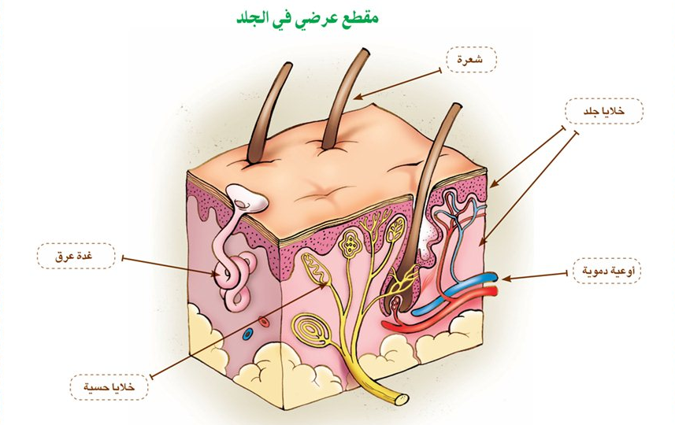

**عملا ممتعا**